FICHA DE ACTIVIDAD DE EVALUACIÓN
Información de la actividad de evaluación
Asignatura: | Ciencias Naturales
Año de elaboración: | 2018
Curso: | 1º Básico
Nombres elaborador: | María Paulina
Apellidos elaborador: | Covarrubias González
Ajustes: | Daniela Fuentes
Eje (curricular): | Ciencias de la vida y el Universo
Objetivo(s) de aprendizaje(s) (curricular): | OA2: Observar y comparar animales de acuerdo a características como tamaño, cubierta corporal, estructuras de desplazamiento y hábitat, entre otras.  OA11: Describir y registrar el ciclo diario y las diferencias entre el día y la noche, a partir de la observación del Sol, la Luna, las estrellas y la luminosidad del cielo, entre otras, y sus efectos en los seres vivos y el ambiente.
Habilidad (curricular): | Analizar evidencia y comunicar: Comunicar y comparar con otros sus ideas, observaciones y experiencias de forma oral y escrita, y por medio de juegos de roles y dibujos, entre otros.
Contenido (curricular): | Clasificación de animales/ Efecto del día y noche en animales.
Habilidad Bloom/Anderson: | Comparar.
Indicador/descriptor: | Observan y describen las actividades o cambios que realizan seres vivos (plantas y animales) durante el día y las que realizan otros durante la noche.

- Nombre
Efectos del día y la noche en la naturaleza

- Síntesis de la actividad
A partir de los efectos del día y la noche en los seres vivos, los estudiantes deben clasificar, de manera individual, diversos tipos de animales agrupándolos en dos criterios: de vida nocturna y de vida diurna.

- Planificación de la actividad
- Objetivo:
Clasificar animales según su tipo de actividad: nocturna o diurna.
- Tiempo:
90 minutos.
- Materiales:
- video
- guía de trabajo para cada estudiante
- tijeras y pegamento
- lápices grafito, de colores, y goma
- Inicio (15 min)
El profesor invita a los estudiantes a comentar qué saben sobre el día y la noche. Si observa que los alumnos no hacen comentarios sobre el tema, los ayuda presentándoles una imagen y haciéndoles preguntas como las siguientes: ¿Cómo sabes que es de día o de noche? ¿Qué hay en el cielo cuando es de día o de noche? ¿Cómo se producen el día y la noche? ¿Qué hacen los seres vivos durante el día y durante la noche? ¿Conocen algún ser vivo que duerma durante el día?
Una vez que hayan comentado sus respuestas, el profesor los invita a pensar en un ser vivo que conozcan, y les pide que dibujen y coloreen las actividades que harían durante el día y durante la noche, respectivamente.

- Desarrollo (60 min)
El profesor continúa la clase contando el cuento “La lechuza Jesusa”, donde se resalta una característica corporal del animal, que le permite la vida nocturna (Anexo 1).

Una vez leído el texto, es importante realizar preguntas para indagar en la comprensión lectora y en la identificación de la característica corporal mencionada. Por ejemplo: ¿Sobre qué animal estamos contando una historia?, ¿de qué tiene cubierto su cuerpo?, ¿cómo son sus ojos?, ¿dónde vive?, ¿qué hace durante la noche?, ¿qué hace durante el día?, ¿A qué otros animales les gusta salir de noche? ¿Por qué es importante que la lechuza tenga ojos grandes?, ¿qué otro órgano de los sentidos tendrán desarrollados los animales nocturnos?, ¿qué animales nocturnos conoces?

Una vez respondidas las preguntas, el profesor explica que para distinguir a un animal nocturno de uno diurno deben comparar el tamaño de sus ojos, sus orejas y su color de piel. También les recomienda que nunca olviden leer atentamente las características de cada animal.

A continuación, el profesor entrega la guía de actividades con el recortable y lee con los estudiantes el texto inicial. Luego les hace algunas preguntas para comprobar que entendieron el texto, y a continuación les explica cómo funciona la ficha de clasificación. En seguida, les explica que deben leer atentamente y seguir el sentido de las flechas, ya que estas preguntas les servirán para determinar si un animal es o no nocturno (Anexos 2 y 3). A medida que desarrollan la guía, el profesor va revisando las acciones de los estudiantes y apoyándolos si es necesario.

- Cierre (15 min)
Una vez desarrollada la guía, el profesor realiza una puesta en común para socializar las respuestas entregadas por los estudiantes, apoyándose en preguntas como las siguientes: ¿Qué animal(es) asociaste con actividad diurna y nocturna?, ¿cómo te diste cuenta de que era el animal correspondiente? Si un animal tiene grandes orejas o grandes ojos, ¿qué sentido tendrá más desarrollado? ¿Tuviste alguna complejidad durante el desarrollo de la guía?

Para finalizar, el profesor les pide una autoevaluación para observar su desempeño durante el desarrollo de la actividad (Anexo 4).

- Pautas, rúbricas u otros instrumentos para la evaluación
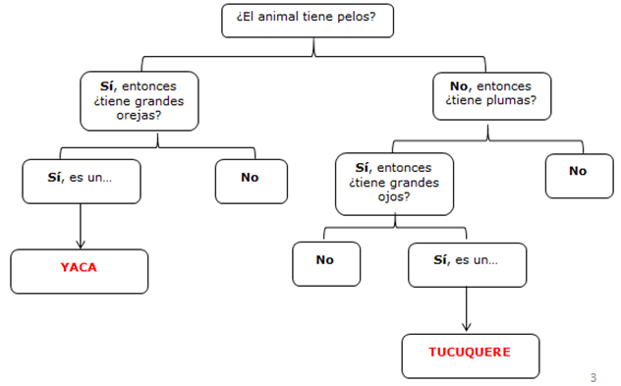
- Actividad 1

- Actividad 2
- Diurno: carpintero pudú
- Nocturno: yaca tucúquere

- Sugerencias para retroalimentar

Si los estudiantes presentan dificultad para trabajar con la plantilla, se sugiere volver a leer la información del texto, destacar la información clave y pedir a los estudiantes que realicen un dibujo de cómo se vería un animal nocturno según esta descripción.

Si los estudiantes presentan dificultad para clasificar, se recomienda realizar la misma actividad con estos u otros animales e ir clasificándolos con el grupo completo.
- Sugerencias para autoevaluación y coevaluación: incluir pautas de ejemplos para alumnos

Se sugiere realizar una autoevaluación entregando una pauta como la siguiente, para que los estudiantes evalúen su desempeño:

Indicador | Yo
¿Identifiqué los animales que tienen actividad nocturna?

¿Cuántos animales logré agrupar usando la ficha de clasificación?

¿Qué actividad fue la más compleja de desarrollar?

- Anexos

- Anexo 1
Cuento “La Lechuza Jesusa”: https://www.loscuentos.net/cuentos/link/887/88759/
- Anexo 2
Guía de actividades para los alumnos

GUÍA DE ACTIVIDADES
Efectos del día y noche en la naturaleza

Nombre: ______________________________________________________

- Actividad 1

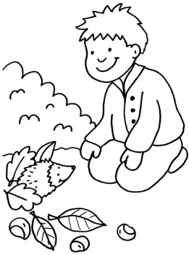
¡Ayudemos a Lucas!
Él es Lucas y le encantan los animales…

Tiene que clasificarlos separando a los animales nocturnos de los diurnos. Para poder hacerlo, debe seleccionar algunos criterios de clasificación y luego aplicarlos a cada uno de los animales.

Lucas sabe que los animales nocturnos, para poder alimentarse, cuentan con grandes ojos que les permiten ver con claridad en la oscuridad; y, por otro lado, cuentan con grandes orejas, que les permiten escuchar a sus depredadores o a sus presas. Y al igual que los animales diurnos, su cubierta corporal puede ser de plumas, escamas o pelaje, entre otras características.

Observa la siguiente plantilla de clasificación y complétala con los nombres de los animales nocturnos:
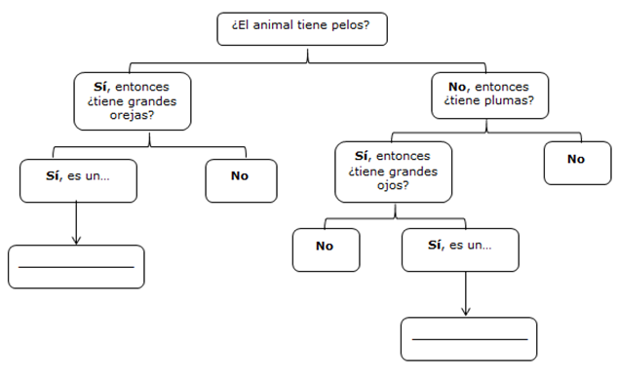

- Actividad 2

Usando la plantilla de clasificación, agrupa los animales de la ficha recortable bajo el título “diurno” o “nocturno”, y pégalos en el grupo que corresponda.

DIURNO
NOCTURNO

- Anexo 3

Ficha de recortables

  - Recortables

Fuentes de imágenes
Carpintero
https://vanguardia.com.mx/sites/default/files/carpintero_imperial.jpg
Pudú
https://upload.wikimedia.org/wikipedia/commons/thumb/f/f4/Pudupuda_male_Lliuco_Jan05_2-PhotoJimenez.JPG/250px-Pudupuda_male_Lliuco_Jan05_2-PhotoJimenez.JPG
Tucúquere
http://www.ecoregistros.org/site/images/albumes/77/2942/Tucuquere-vertical.jpg
Yuca
https://i.pinimg.com/236x/4a/b9/e5/4ab9e51b81f990f79d1d65d8d4908fdf--lei-chile.jpg

- Anexo 5

Autoevaluación de desempeño

Nombre: ________________________________________________

Fecha: __________________________________________________

Indicador | Yo
¿Identifiqué los animales que tienen actividad nocturna?

¿Cuántos animales logré agrupar usando la ficha de clasificación?

¿Qué actividad fue la más compleja de desarrollar?

